** 南昌大学实验报告**

学生姓名： 学 号： 8003119100 专业班级： 信息安全193班

实验类型：■ 验证 □ 综合 □ 设计 □ 创新 实验日期： 10.9 实验成绩：

**一、实验项目名称**

选择结构、循环结构的应用

**二、实验目的**

熟练掌握java语言中，if语句、for语句的用法

**三、实验任务**

利用选择结构 和 循环结构编写一个java程序，来验证歌德巴赫猜想，即，任意大于4的偶数，都可以分解成2个素数之和。如：8=3+5， 20=3+17， 。。。

**四、主要仪器设备及耗材**

Eclipse IDE 环境软件

**五、实验步骤**

定义一个Animal接口,然后让Cat 和 Dog 类实现这个接口，另外还有一个Stimulator类,里面有个palySound()函数给其传入Animal接口类型的参数,此后可以让接口调用实现这个接口的类实例。

以下是文件结构图

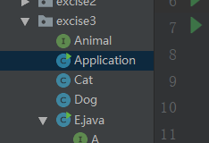

Animal接口:

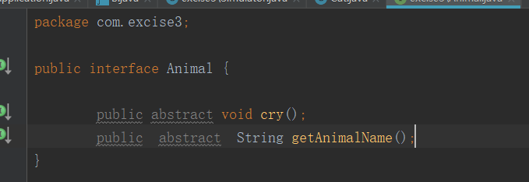

Cat类文件：

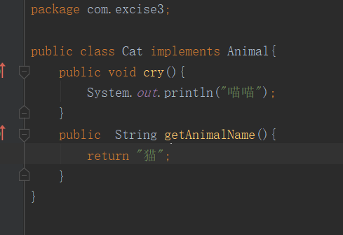

Dog类文件：

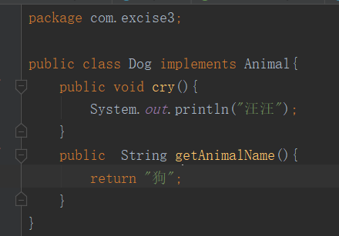

Application文件:

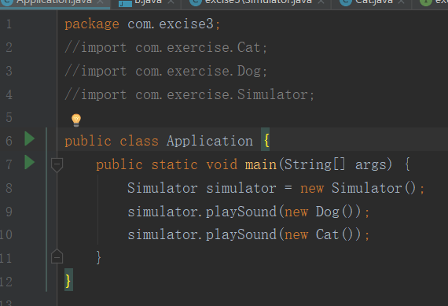

最后在Application类中调用实现整个程序。

**六、实验数据及处理结果**

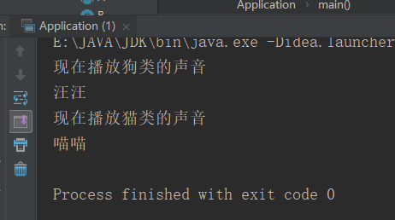

最终也实现了动物声音的模拟。